Oficio N° 20.418

rrp/cga

S.23a/373ª

VALPARAÍSO, 12 de mayo de 2025

Tengo a honra comunicar a Ud. que el diputado Arturo Barrios Oteíza reemplazará de forma permanente a la diputada Ana María Bravo Castro en la Comisión Mixta constituida para resolver las discrepancias surgidas durante la tramitación del proyecto de ley que modifica la ley N° 14.908, sobre abandono de familia y pago de pensiones alimenticias, estableciendo la imposibilidad de adjudicación de programas o instrumentos financiados por la Agencia Nacional de Investigación y Desarrollo, en el caso que indica, correspondiente al boletín Nº 16.762-34.

Lo que me permito poner en vuestro conocimiento, por orden del señor Presidente de la Cámara de Diputados.

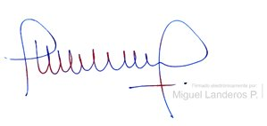

MIGUEL LANDEROS PERKIĆ

Secretario General de la Cámara de Diputados